5A Übung für die 1. SA 3.11.2018

Die Tapfersten der Griechen sind durch die List des Odysseus unbemerkt in die Stadt Troia eingedrungen und verlassen in tiefer Nacht das hölzerne Pferd. Troias Schicksal ist entschieden:
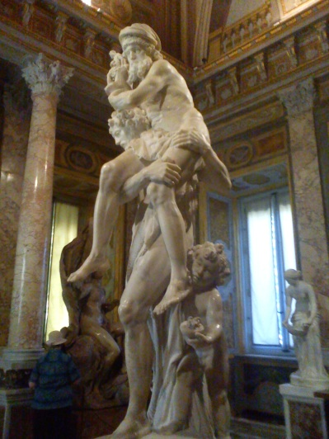
- Übersetzungsaufgabe:
Quod Troianis arma non sunt, Graeci non solum multos viros, sed etiam feminas et pueros Troianorum necant. Aeneas¹, filius deae, cum nonnullis amicis bonis ex oppido fugere² in animo habet. Viri Troiam auxilio deorum relinquere³ possunt et ad novum oppidum Elissae⁴ properant. Troianis in Africa manere placet, sed deus Aeneam monet: „Propera in Italiam! Ibi regnum⁵ tibi parare potes.“
¹Aenea, ae Aeneas
²fugere flüchten
³relinquere verlassen
⁴Elissa,ae Elissa (Königin von Karthago)
⁵regnum,i Königsherrschaft

Weil die Troianer keine Waffen haben, töten die Griechen nicht nur viele Männer, sondern auch die Frauen und Kinder der Troianer. Aeneas, der Sohn einer Göttin hat vor, mit einigen guten Freunden aus der Stadt zu fliehen. Die Männer können Troia mit Hilfe der Götter verlassen und eilen zur neuen Stadt der Elissa. Es gefällt den Troianer in Afrika zu bleiben, aber ein Gott ermahnt Aeneas: „Eile nach Italien! Dort kannst du dir die Königsherrschaft verschaffen.“
- Arbeitsaufgaben:
- Verändere die Zahl! (12 P.)
Specta mecum aedificium magnificum!

Spectate nobiscum aedificia magnifica!

Amici nostri templa intrant.

Amicus meus templum intrat.

Videsne statuas pulchras deorum?

Videtisne statum pulchra die?

- Bilde die entsprechenden Formen! (4P.)

 | Infinitiv | - Person Pl.
possum | posse | possunt
rideo | ridere | rident
amo | amare | amant

